Филатова А.И.
«ДЫХАНИЕ В КЛАССЕ АКАДЕМИЧЕСКОГО ВОКАЛА»
ВВЕДЕНИЕ
Каждый обучающий академическому вокалу желает идти сознательным путем. Поэтому очень важно преподавателю понимать, что есть голос, как правильно научить им управлять и что для этого обязательно нужно знать.
Функция дыхания представляет собой один из наиболее важных факторов процесса голосообразования.
От того, насколько правильно педагог по вокалу будет работать с дыханием ученика, зависят такие основные характеристики певческого голоса, как полетность, динамическая выразительность, чистота интонации, наличие и качество вибраций в голосе, красота певческого тембра. Поэтому неслучайно крылатая фраза итальянского вокального педагога Франческо Ламперти «Школа пения есть школа дыхания» не утратила свою актуальность в наши дни.
Певческое дыхание – это особая приспособительная деятельность дыхательной системы во время пения. Оно требует постепенного развития, систематической тренировки, потому что развитое, продолжительное, гибко управляемое дыхание – большое достоинство певца.
Разобраться в тонкостях работы дыхательной системы на уроках пения – задача достаточно непростая для педагога. Благодаря знаниям русских и зарубежных педагогов–методистов, физиологов и специалистов вокального искусства в области академического вокала мы познаем особенности дыхания.
ТЕХНЛОГИЯ ПЕВЧЕСКОГО ДЫХАНИЯ
Моя работа не претендует на строгую научность, я поделюсь своим опытом, который сформировался на методиках русской и зарубежной вокальной школы. Однозначно мы знаем, что при пении работают голосовые складки, дыхание и резонаторы.
Сегодня наше внимание остановится на дыхании, так как оно является основой для воспроизведения звука. «Искусство пения есть школа дыхания» – так говорили многие великие методисты–педагоги. Если дыхание неправильное, то никогда нельзя будет достигнуть художественного исполнения. Прежде чем научится искусству правильного дыхания при пении необходимо понимать, как вообще дышит человек. Человеческое тело разделено на две половины: верхнюю и нижнюю, разделяет их диафрагма. Диафрагма натянута в виде перегородки, она куполообразна и прикреплена краями к позвонкам и нижним ребрам. Когда мышцы диафрагмы сокращаются, то она теряет свой куполообразный вид, такое сокращение делает диафрагму более плоской, опустившись вниз, дает грудной полости ту часть пространства, которую отнимает у брюшной (рис. 1).
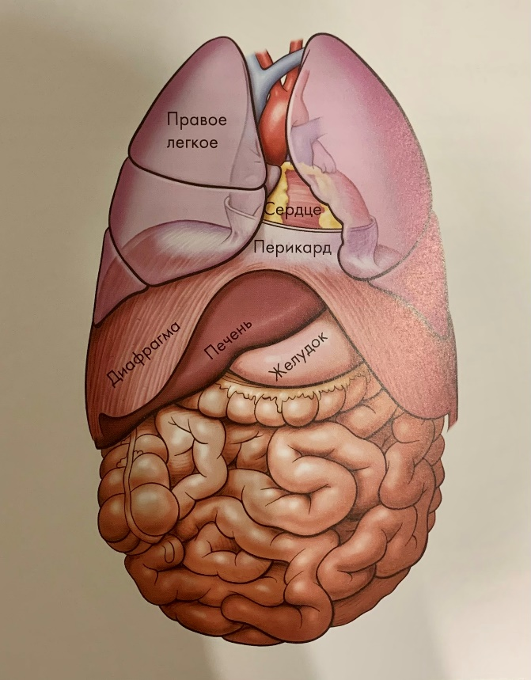
Рис. 1
В дыхательном процессе участвуют две группы мышц: вдыхательная и выдыхательная. Верным дыханием при пении является диафрагмальное. Оно дано нам природой. Вокальный педагог старой итальянской школы Франческо Ламперти говорит: «Для певца необходимо иметь диафрагмальное или грудобрюшное дыхание, так как только при этом способе горло удерживает упругое и естественное положение».
Великий Николо Антонио Порпора–знаменитый учитель пения учил своих учеников диафрагмальному дыханию, и большинство современных педагогов используют в обучении академическому вокалу диафрагмальное дыхание.
Что ощущает вокалист при данном типе дыхания? При вдохе сокращение диафрагмы ощущается выдвижением передней стенки живота вперед и расширением нижней части грудной клетки. Это процесс вдоха и именно поэтому диафрагму называют вдыхательной мышцей, работу которой можно более ярко ощутить при пении, при обычном вдохе ощущений почти нет. В связи с этим нужно уделять огромное внимание именно этому процессу работы мышц живота при вдохе. Прямые и косые мышцы живота очень сильные и очень послушны. Они поднимают диафрагму, напряженные бока в это время удерживают диафрагму от быстрого движения вверх. Чем способствуют экономичному, равномерному расходу дыхания, не нарушая правильную работу голосовых складок. Часто это действие называют удерживанием дыхания.
Доктор Геллат говорит, что «эти вдыхательные мышцы дают ровность филировки звука самое нежное пиано достигается тогда, когда сильны вдыхатели». Изучив эти ощущения и движения мышц, вы можете работать над дыханием учащегося. Профессор Д. Н. Прянишников в своем руководстве говорит: «Упражняться в дыхании надо не только в период первых уроков пения, но и на протяжении долгого времени, пока обучающийся не овладеет дыханием вполне».
Огромный вклад по изучению человеческого голоса внесли В. П. Морозов (доктор биологических наук, рассматривавший в своих работах вопросы психофизиологии пения и биоакустики) и Ф. Ф. Заседателев (фониатр и ларинголог, работавший в начале ХХ века врачом при Большом театре и преподававший в Московской консерватории). Они не акцентировали своего внимания на конкретном типе дыхания, обращали свое внимание на вдыхательную систему, которая реализовалась профессиональными вокалистами при помощи двух способов:
1. Выпячивания живота с одновременным «спадением» ребер – диафрагматическое певческое дыхание;
2. Сдерживания ребер во вдыхательном положении с одновременным втягиванием живота – нижнее реберное дыхание.
Так же они утверждали, что в чистом виде того или иного типа дыхания не существует, поскольку в процессе дыхания у исполнителя пребывает в движении все тело. Разница между обозначенными типами дыхания заключается в том, что у профессиональных певцов колебания в области верхней части грудной клетки едва уловимы, превалируют движения в районе живота, у неопытных вокалистов – наоборот.
Для того чтобы голос зазвучал у ученика необходимо научится правильно брать низкое дыхание, так как звуку нужен воздух. Я предлагаю тренировку для отработки движения мышц живота при вдохе и выдохе.
1. Положите большой палец руки на пупок, а саму кисть расположите ниже. Громко произнесите «пш», а затем более продолжительно «пшшшшшш». Когда вы произносите эти звуки, чуть надавите большим пальцем на пупок. Это позволит воздуху подняться вверх к вашим голосовым складкам.
2. Во время вдоха проследите, чтобы живот выдвинулся вперед: так вам легче будет набрать новую порцию воздуха. Когда вы это делаете, ваши внутренние органы немного смещаются вперед и вниз, это открывает доступ к нижней части легких, в результате чего воздух продвигается быстрее.
3. Теперь сделайте это же упражнение, произнося звук «жжж» или «ззз»: вы повторяете те же самые действия, но на этот раз заставляете вибрировать голосовые складки (рис. 2).
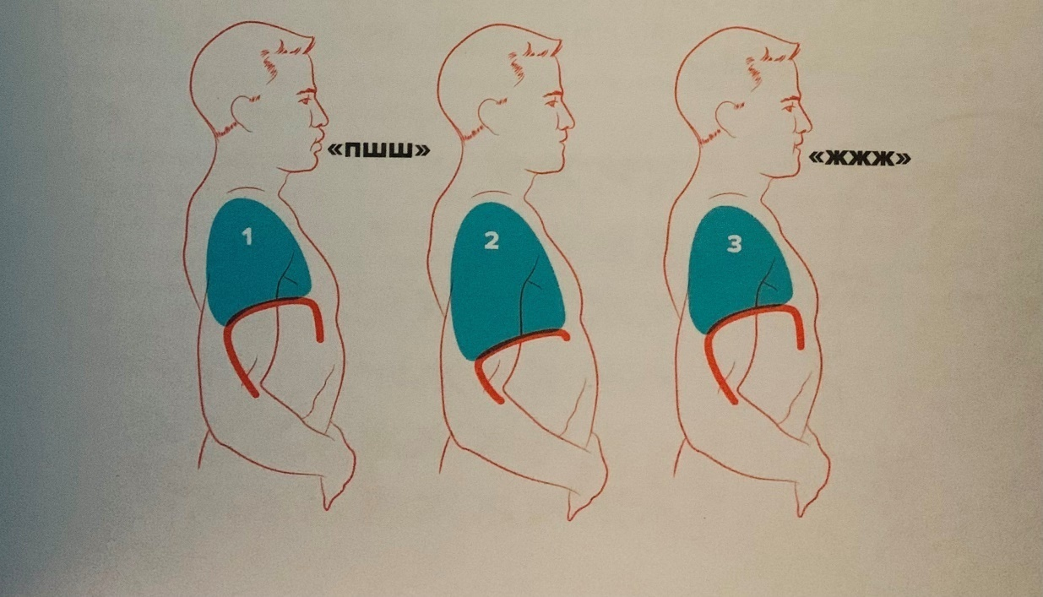
Рис. 2
Эти упражнения тренируют низкое дыхание и успокаивают нервную систему, что помогает сосредоточиться на уроке. Благодаря этой тренировке укрепляется дыхание, и создаются правильные вибрации в голосе.
Чаще всего обучающийся пользуется «ключичным дыханием» данный вид дыхания очень шумный, плечи подняты, а верхние части рук напряжены. Данный вид дыхания опасен тем, что он не имеет достаточного запаса воздуха, ведет за собой приливы крови к гортани. Сильное напряжение гортани, опухлость шеи и гортанных вен служит доказательством неверного дыхания. Это может привести к охриплости голоса, затем к поражению мускулов гортани с потерей гибкости, эластичности и потери самого голоса.
Венский доктор Мандль, получивший известность в Париже своими научными статьями о голосе: «Об утомлении голоса в зависимости от способа дыхания» изучая механизм звука вот что писал о «ключичном дыхании»: … «При этом способе дыхания гортань, гортанное отверстие и голосовые струны находятся в условиях диаметрально противоположных. Эти противоположные движения, производимые гортанью при ключичном дыхании, весьма затрудняют пение и утомляют голос, делая его менее растяжимым».
При диафрагмальном дыхании участвует небольшое количество мышц. На первом плане грудобрюшная преграда, а так как от действия этих мышц перемещаются внутренности только мягкие и подвижные от природы, то гортань во время вдоха сохраняет естественное положение, а гортанное отверстие не сжимается и голосовые складки не ослабляются и не натягиваются без меры.
Общий вывод, к которому приходят разные исследователи, заключается в том, что важнейшим профессиональным типом дыхания является грудо–брюшное, или смешанное, диафрагматическое (И. П. Прянишников), комбинированное брюшно-реберное (М. А. Дейша–Сионицкая), косто–абдоминальное (Ф. Ф. Заседателев), нижнереберно–диафрагматическое (В. П. Морозов).
ПРИМЕНЕНИЕ ПЕВЧЕСКОГО ДЫХАНИЯ
Помимо техники владения дыханием важно уметь искусно пользоваться дыханием в пении. Певец должен соблюдать в технике дыхания три момента следующие друг за другом:
— вдох (настройка артикуляционного аппарата и ротоглотки),
— задержка дыхания,
— плавный, экономичный выдох.
Правильность этих трех моментов имеет решающее значение для певческого голосообразования. Тесное взаимоотношение между голосообразованием и функциями дыхания обязывают нас тончайшим образом изучить дыхательный процесс. Самые незначительные изменения со стороны дыхательного аппарата влияют на силу звука, его тембр, интонацию, верхний регистр, фразировку и многое другое.
В очерках по истории вокальной методики у Багадурова приведены правила использования дыхания, перечислим их:
- Нужно дышать пред несколькими связными нотами большой длительности.
- Нужно пользоваться для вдоха каждой паузой, как бы она не была коротка.
- Нужно брать дыхание перед каждой нотой большой длительности, с которой соединяется пассаж. Это дыхание нужно брать непосредственно перед словом, на котором исполняется пассаж.
- Нужно брать дыхание перед каждым фермато, чтобы применить его.
- Нельзя брать дыхание в середине слова или разъединять слова грамматически связанные (как между существительным и прилагательным, главными и вспомогательными глаголами).
- Не желательно чтобы дыхание падало на тактовую черту.
У вокальных педагогов не существует единого мнение как нужно брать певческое дыхание: носом или ртом.
У. Мазетти, С. Юдин, Л. Работнов, М. Гарсиа, Ф. Ламперти считали, что дыхание нужно брать только через нос. Ф. Ламперти отмечал, что нос фильтрует и обогревает воздух, и тем делает его полезнее. Иногда певцы берут дыхание носом и ртом одновременно.
Правильный певческий вдох определяется тем, что диафрагма остается неподвижной, или проявляет некоторое стремление подняться, благодаря чему живот без всякого напряжения несколько втягивается. Небольшое расширение грудной клетки происходит только в нижней ее части на уровне диафрагмы, которая в тот же момент натягивается и затем сохраняет упругое, устойчивое положение на протяжении всего периода фонации. Такое положение диафрагмы обеспечивается наличием «задержки» или «опоры дыхания».
Ничто так не затрудняет пение, как излишне полный вдох, больший, чем это нужно для предстоящей вокальной фразы. Объем набираемого воздуха зависит от поставленных задач (длительность фразы, верхние ноты и т.д.), но в любом случае избегайте перебора. Это не только затрудняет дело, но часто приводит к форсировке и фальшивой интонации. Задача, стоящая пред вокалистом на выдохе, заключается в том, чтобы без какого–либо зажима, совершенно свободно и естественно научиться правильно, удерживать и расходовать набранный воздух так, чтобы он весь без остатка превращался в звук. Именно в этом заключается мастерство владения певческим дыханием.
Так же задачей преподавателя является контроль, и проверка каждого ученика насколько он понимает, как правильно брать дыхание, как им пользоваться. Также всегда следует спрашивать ученика удобно ли ему во время пения, приятно ли ему петь. Обязательно показывать некоторые моменты на себе. Есть вещи, на которые нужно обращать особое внимание на уроках по академическому вокалу:
- Корпус был свободен, плечи развернуты.
- Дыхание легкое и свободное, не перебирая воздуха.
- Чтобы плечи и грудь при вдохе не поднимались.
- Вдох маленький, бесшумный (исключить порывистый и судорожный).
- Выдох долгий, эластичный.
- В процессе пения следует удерживать вдыхательную позицию.
- При выдохе соблюдайте чувство певческой опоры.
Вот, пожалуй, основные рекомендации по применению певческого дыхания в классе академического вокала.
ЗАКЛЮЧЕНИЕ
Каждому преподавателю важно осознавать, что ученик поет при помощи своего индивидуального, уникального инструмента, заключающегося в нем самом. Обучающийся представляет собой механизм механика и виртуоза. Педагог обязан быть заинтересован научить ученика верному владению голоса, чтобы избежать его порчи. Для этого нужно изучать дивный инструмент как голос, чтобы работа с ним была легкой, свободной с наименьшим утомлением.
Постановка дыхания является непременным условием и необходимой основой в преодолении творческих задач. Певец, недостаточно владеющий техникой дыхания, несмотря на очевидные исполнительские способности и хорошо развитую музыкальность, никогда не сможет в достаточной степени полно выполнить свои творческие замыслы.
Певческое дыхание это – фундамент звукообразования и энергосистема, которая дает силу и длительность звуку, а также оказывает влияние на тембровую окраску голоса. Школа пения – это школа дыхания. Предлагаемые комплекс упражнений для работы над певческим дыханием, методические пособия, использование образцов русского народного творчества (знаменные распевы, народные песни) окажут помощь педагогу, обучающему детей искусству вокала.
СПИСОК ЛИТЕРАТУРЫ
- Багадуров В. А. Очерки по истории вокальной методологии. Часть I,II. Учебное пособие. — 2–е изд., — М.: Планета Музыки, 2018. — 468 с.
- Дайсон Теодор. Анатомия голоса: иллюстративное руководство для певцов, преподавателей по вокалу и логопедов. Перевод с англ. Мищенко К.С. — М.: Эксмо, 2023. — 112 с.
- Дейша–Сионицкая М. А. Пение в ощущениях. Учебное пособие. — 3–е изд., стер. — СПб.: Лань, 2016. — 64 с.
- Джиральдони Л. Аналитический метод. Воспитание голоса. — 2–е изд., — СПб.: Юргенсон П., 1904. — 73с.
- Дмитриев Л. Б. Основы вокальной методики. Учебное пособие. — 3–е изд., — М.: Планета Музыки, 2023. — 643 с.
- Заседателев Ф. Ф. Научные основы постановки голоса. — М.: ЛИБРОКОМ, 2013. — 20 с.
- Матильда Маркези. Десять уроков пения. Учебное пособие. Перевод Н. А. Александровой. — СПб.: Лань, 2015. — 224 с.
- Морозов В.П. Искусство резонансного пения. — М.: МГК им. П.И. Чайковского, 2002. — 496 с.
- Фишер Дж., Кейс Г. Голос. 99 упражнений для тренировки, развития и совершенствования вокальных навыков. Перевод с англ. Д. Халиковой. — М.: Азбука Бизнес, Азбука–Аттикус, 2019. — 192 с.
- Ламперти Ф. Искусство пения.(L’artedelcanto). По классическим преданиям. Технические правила и советы ученикам и артистам: Учебное пособие. — 2–е изд., испр. — СПб.: Лань, 2009. — 192 с.

Ламперти Ф. Искусство пения. (L’artedelcanto). По классическим преданиям. Технические правила и советы ученикам и артистам: Учебное пособие. — 2–е изд., испр. — СПб.: Лань, 2009. — 192 с.
https://nsportal.ru/kultura/muzykalnoe-iskusstvo/library/2020/03/10/vliyanie-tehniki-pevcheskogo-dyhaniya-na-kachestvo.
Дейша–Сионицкая М. А. Пение в ощущениях. Учебное пособие. — 3–е изд., стер. — СПб.: Лань, 2016. — С. 13.
Дмитриев Л. Б. Основы вокальной методики. Учебное пособие. — 3–е изд., — М.: Планета Музыки, 2023. — С. 347.
Дейша–Сионицкая М. А. Пение в ощущениях. Учебное пособие. — 3–е изд., стер. — СПб.: Лань, 2016. — С. 16.
Фишер Дж., Кейс Г. Голос. 99 упражнений для тренировки, развития и совершенствования вокальных навыков. Перевод с англ. Д. Халиковой. — М.: Азбука Бизнес, Азбука–Аттикус, 2019. — С. 53.
Джиральдони Л. Аналитический метод. Воспитание голоса. — 2–е изд., — СПб.: Юргенсон П., 1904. — С. 41.
Багадуров В. А. Очерки по истории вокальной методологии. Часть I. Учебное пособие. — 2–е изд., — М.: Планета Музыки, 2018. — С.216.

